# Elektrische Isolierstoffe

Isolierstoffe sind elektrisch schlecht leitende Stoffe. Sie verhindern einen Stromfluss zwischen spanungsführenden Teilen (Kriechstrom) sowie das Auftreten von Lichtbogen (Durchschlag).

## Gruppierung der Isolierstoffe

|  |  |
| --- | --- |
| Gruppierung nach **Aufbau** | |
| **Anorganische Stoffe** | **Organische Stoffe** |
| *Keramik, Glimmer* | *Fasern, Öle* |

Die Nachteile dieser Stoffe sind, dass man sie nicht in gleichmässiger Reinheit findet, nicht jede gewünschte Abmessung möglich ist und nicht alle technisch notwendigen Eigenschaften vereint sind.

|  |  |  |
| --- | --- | --- |
| Gruppierung nach **Herkunft** | | |
| **Naturstoffe** | **Abgewandelte Naturstoffe** | **Synthetische Stoffe** |
| *Holz, Luft, Glimmer* | *Gummi, Papier* | *Kunststoff* |

Bei den **abgewandelten Naturstoffen** lassen sich durch besondere Verfahren, wie z. B. Mischen und Wärmebehandlung, die Eigenschaften und Anwendungsbereiche der Naturstoffe wesentlich erweitern.

Bei den **Kunststoffen** können die technisch notwendigen Eigenschaften dem Verwendungszweck angepasst werden. Die synthetischen Stoffe zeichnen sich durch grosse Reinheit und Gleichmässigkeit aus und ermöglichen günstige Verarbeitungsverfahren bei der Massenproduktion.

|  |  |  |
| --- | --- | --- |
| Gruppierung nach **Zustand** | | |
| **Feste Stoffe** | **Flüssige Stoffe** | **Gasförmige Stoffe** |
| *Fest organisch und Fest anorganische Stoffe* | *Erdölprodukte*  *Silikonprodukte* | *Schwefelhexafluoride*  *Luft* |

Damit ergibt sich folgende Übersicht:

### Verwendete Begriffe, Lexikon

***Anorganisch***: Stoffe, die nicht auf kohlenstoffbasierten chemischen Bindungen aufgebaut sind. Es sind fast alles künstliche Stoffe. Die Ausnahme bildet Glimmer. Sie sind in der Regel alle fest.

***Organisch***: Stoffe, die auf kohlenstoffbasierten Bindungen aufgebaut sind.

***Naturstoffe***: Stoffe, die ohne technische Umwandlung in der Natur vorkommen. Sie müssen nur verarbeitet werden. Eigenschaften bleiben erhalten.

***Abgewandelte Naturstoffe***: technisch umgewandelte Naturstoffe. Sie kommen in der Natur nicht vor und müssen hergestellt werden. Eigenschaften werden verändert.

## Elektrische Anforderungen an Isolierstoffe

Die Verwendbarkeit von Isolierstoffen ist von ihren elektrischen, thermischen und mechanischen Eigenschaften abhängig. Die Auswahl hängt ferner von der Beständigkeit gegen Umwelteinflüsse und der Verarbeitungsmöglichkeit ab. Von einem guten elektrischen Isoliermaterial wird unter anderem verlangt:

* Nicht elektrisch leitend
* Hoher spezifischer elektrischer Widerstand
* Hohe elektrische Durchschlagfestigkeit, dielektrische Eigenschaften
* Geringes Wasseraufnahmevermögen
* Kriechstromfestigkeit
* Lichtbogenfestigkeit
* Hitzebeständig
* Mechanische Festigkeit
* Lange Lebensdauer
* Günstiger Preis
* Güte mechanische Festigkeit
* Beständigkeit gegen Alterung der Isolation

## Eigenschaften der Isolierstoffe

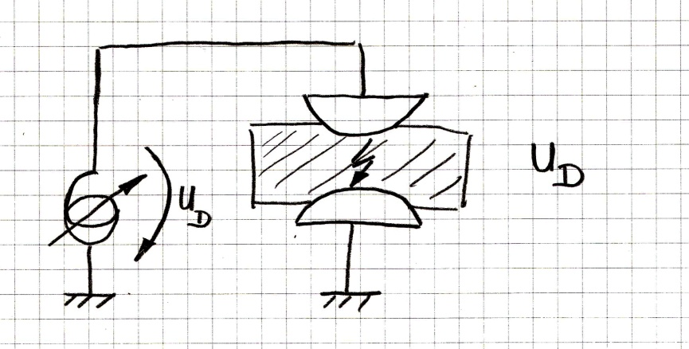Damit Isolierstoffe beurteilt und verglichen werden können, müssen neue Bewertungsgrössen eingeführt werden. Die normalen Grössen wie elektrischer Widerstand, Spannung und Strom genügen hier nicht.

### Die Durchschlagsfestigkeit

Die Durchschlagsfestigkeit ist die Spannung UD, bei dem ein Isolierstoff einen elektrischen Durchschlag erleidet. Die Durchschlagsfestigkeit wird in kV/mm angegeben.

### Durchgangswiderstand.jpgDer Durchgangswiderstand

Der Durchgangswiderstand entspricht dem elektrischen Widerstand der Leiterwerkstoffe. Da aber die Isolierstoffe naturgemäss isolieren, muss gewährleistet werden, dass der dem Widerstand zugrundeliegene elektrische Strom durch den Werkstoff fliesst und nicht an der Oberfläche um das Material herum. Der Durchgangswiderstand wird in  angegeben.

### Kriechstromfestigkeit.jpgDie Kriechstromfestigkeit

Das ist die Fähigkeit, den Stromfluss an seiner Oberfläch zu unterbinden oder mindestens stark zu reduzieren. Die Kriechstromfestigkeit wird ermittelt, bei welcher Spannung Tropfen einer Prüflösung zu einem Kurzschluss führen. Hauptsächlich Aussenisolatoren müssen hier grosse Werte aufweisen, da Regen, Schmutz, Schnee und Staub besondere Ablagerungen auf der Oberfläche der Bauteile hinterlassen. Die Kriechstromfestigkeit wird mit einem Zahlenwert CTI angegeben, der der angelegten Spannung in V entspricht.

### Permitivitätszahl.jpgDie Permittivitätszahl (Dielektrizitätszahl)

Die Permittivitätszahl r gibt die Fähigkeit eines Isolierstoffes an, Ladung zu speichern oder anzuziehen. Dabei werden vor allem die polaren Moleküle den Effekt verstärken, da sie sich sehr oft auf das elektrische Feld ausrichten. Die Zahl gibt den Faktor an, um wie viel das Dielektrikum besser ist als Luft.

### Der Verlustfaktor

Der dielektrische Verlustfaktor tan  ist ein Mass für die elektrischen Verluste. Je grösser der Wert tan  ist, umso grösser ist der Energieverlust, der im Werkstoff in Wärme umgesetzt wird. Vor allem bei Hochfrequenzanwendungen spielt diese Grösse eine wichtige Rolle, da durch das schnelle Umpolen bei hohen Frequenzen die Verluste sehr hoch werden. Dies führt zur Erwärmung der Isolation und eventuell zu einem Wärmedurchschlag. Darunter versteht man den elektrischen Kurzschluss durch einen thermisch vorgeschädigten Bereich der Isolation.

## Wärmebeständigkeit

Die **Wärmeklassen** für Isolierstoffe nach den Empfehlungen der IEC (**I**nternational **E**lectrotechnical **C**ommission) sind eine wichtige Orientierungshilfe für den **Einsatz von Isolationen bei erhöhten Temperaturen**. Vor allem in elektrischen Maschinen treten Temperaturen bis 180°C auf.

|  |  |  |  |
| --- | --- | --- | --- |
| **Wärmeklasse** | **Grenztemperatur** | **Isolierstoffbeispiele** | **Anwendungsbsp.** |
| **Y** | 90°C | Papier, Holz, PVC, PET, Organische Faserstoffe (Seide, Papier, Baumwolle) | Leitungen, Abdeckungen |
|  |
| **A** | 105°C | Imprägnierte organische Feststoffe, Isoliereöl, PE, synthetischer, Kautschuk | Leitungen, Wicklungen, Isolierschlauch |
|  |
| **E** | 120°C | Hartpapier, Epoxid-Harze, Spritzgussmassen aus Polymid | Wicklungen, Pressteile |
|  |
| **B** | 130°C | Ungetränkte Glasfaserprodukte und Asbestprodukte | Wicklungen, Pressteile |
|  |
| **F** | 155°C | Mit abgewandeltem Silikonharz getränkte Glasfaser-, Asbest und Glimmerprodukte | Wicklungen |
|  |
| **H** | 180°C | Mit Silikonharzen getränkte Glasfaser-, Asbest- und Glimmerprodukte | hitzebeständige Leitungen und Wicklungen, Isolierschlauch, Abdeckungen |
|  |
| **C** | >180°C | Glas, Quarz, Porzellan, Steatit, PTFE | Isolatoren, hitzefeste Wicklungen |
|  |

Wird ein Stoff über seiner Betriebstemperatur erwärmt, so kann dieser Feuer fangen und zu brennen beginnen. Isolierstoffe sollten also möglichst schwer entflammbar oder sogar nicht brennbar sein.

Die Brennbarkeit der Stoffe wird in vier Grade unterteilt:

* **Leicht entzündbar:** Der Stoff kann durch ein Streichholz entflammt werden und brennt selbständig weiter. Beispiel: loses Papier
* **Brennbar:** Der Stoff muss angezündet werden durch eine andere Energiequelle, brennt aber anschliessend selbständig weiter. Beispiel: Holz
* **Schwerentflammbar:** Der Stoff brennt nur durch zusätzliche Energiequellen und kann ausserhalb der Flamme nicht selber weiterbrennen. Beispiel: Hartpapier
* **Nichtbrennbar:** Der Stoff kann nicht entflammt werden. Er brennt nicht.   
  Beispiel: Porzellan